Draaiboek – STEM

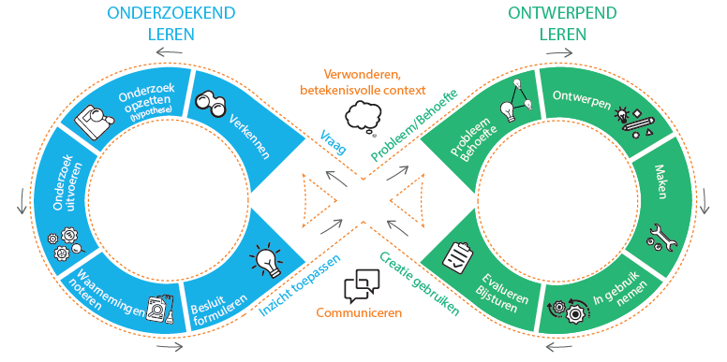
Deze activiteit is gebaseerd op het STEMOOV-model. Je kunt al de fases van dit model terugvinden in dit draaiboek. Deze activiteit handelt zowel over het ONDERZOEKEND LEREN als over het ONTWERPEND LEREN.

Titel activiteit;
Doelgroep/graad;
Doelstellingen;
Materialen en gereedschappen;

VERWONDEREN
VERKENNEN

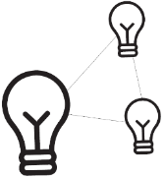PROBLEEMSTELLING/BEHOEFTE
 | ONDERZOEK OPZETTEN
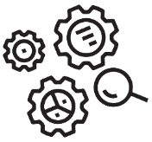 | ONDERZOEK UITVOEREN
 | WAARNEMINGEN NOTEREN

BESLUITEN FORMULEREN

 |  | ONTWERPEN
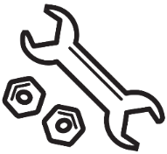 | MAKEN

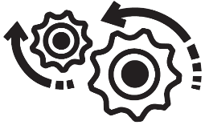 | IN GEBRUIK NEMEN

EVALUEREN - BIJSTUREN

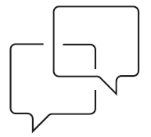 | COMMUNICEREN

